125
27.06.2019

О внесении изменений в приказ от 23.10.2015 № 101 «Об утверждении Указаний о порядке применения целевых статей расходов бюджета Пермского муниципального района»

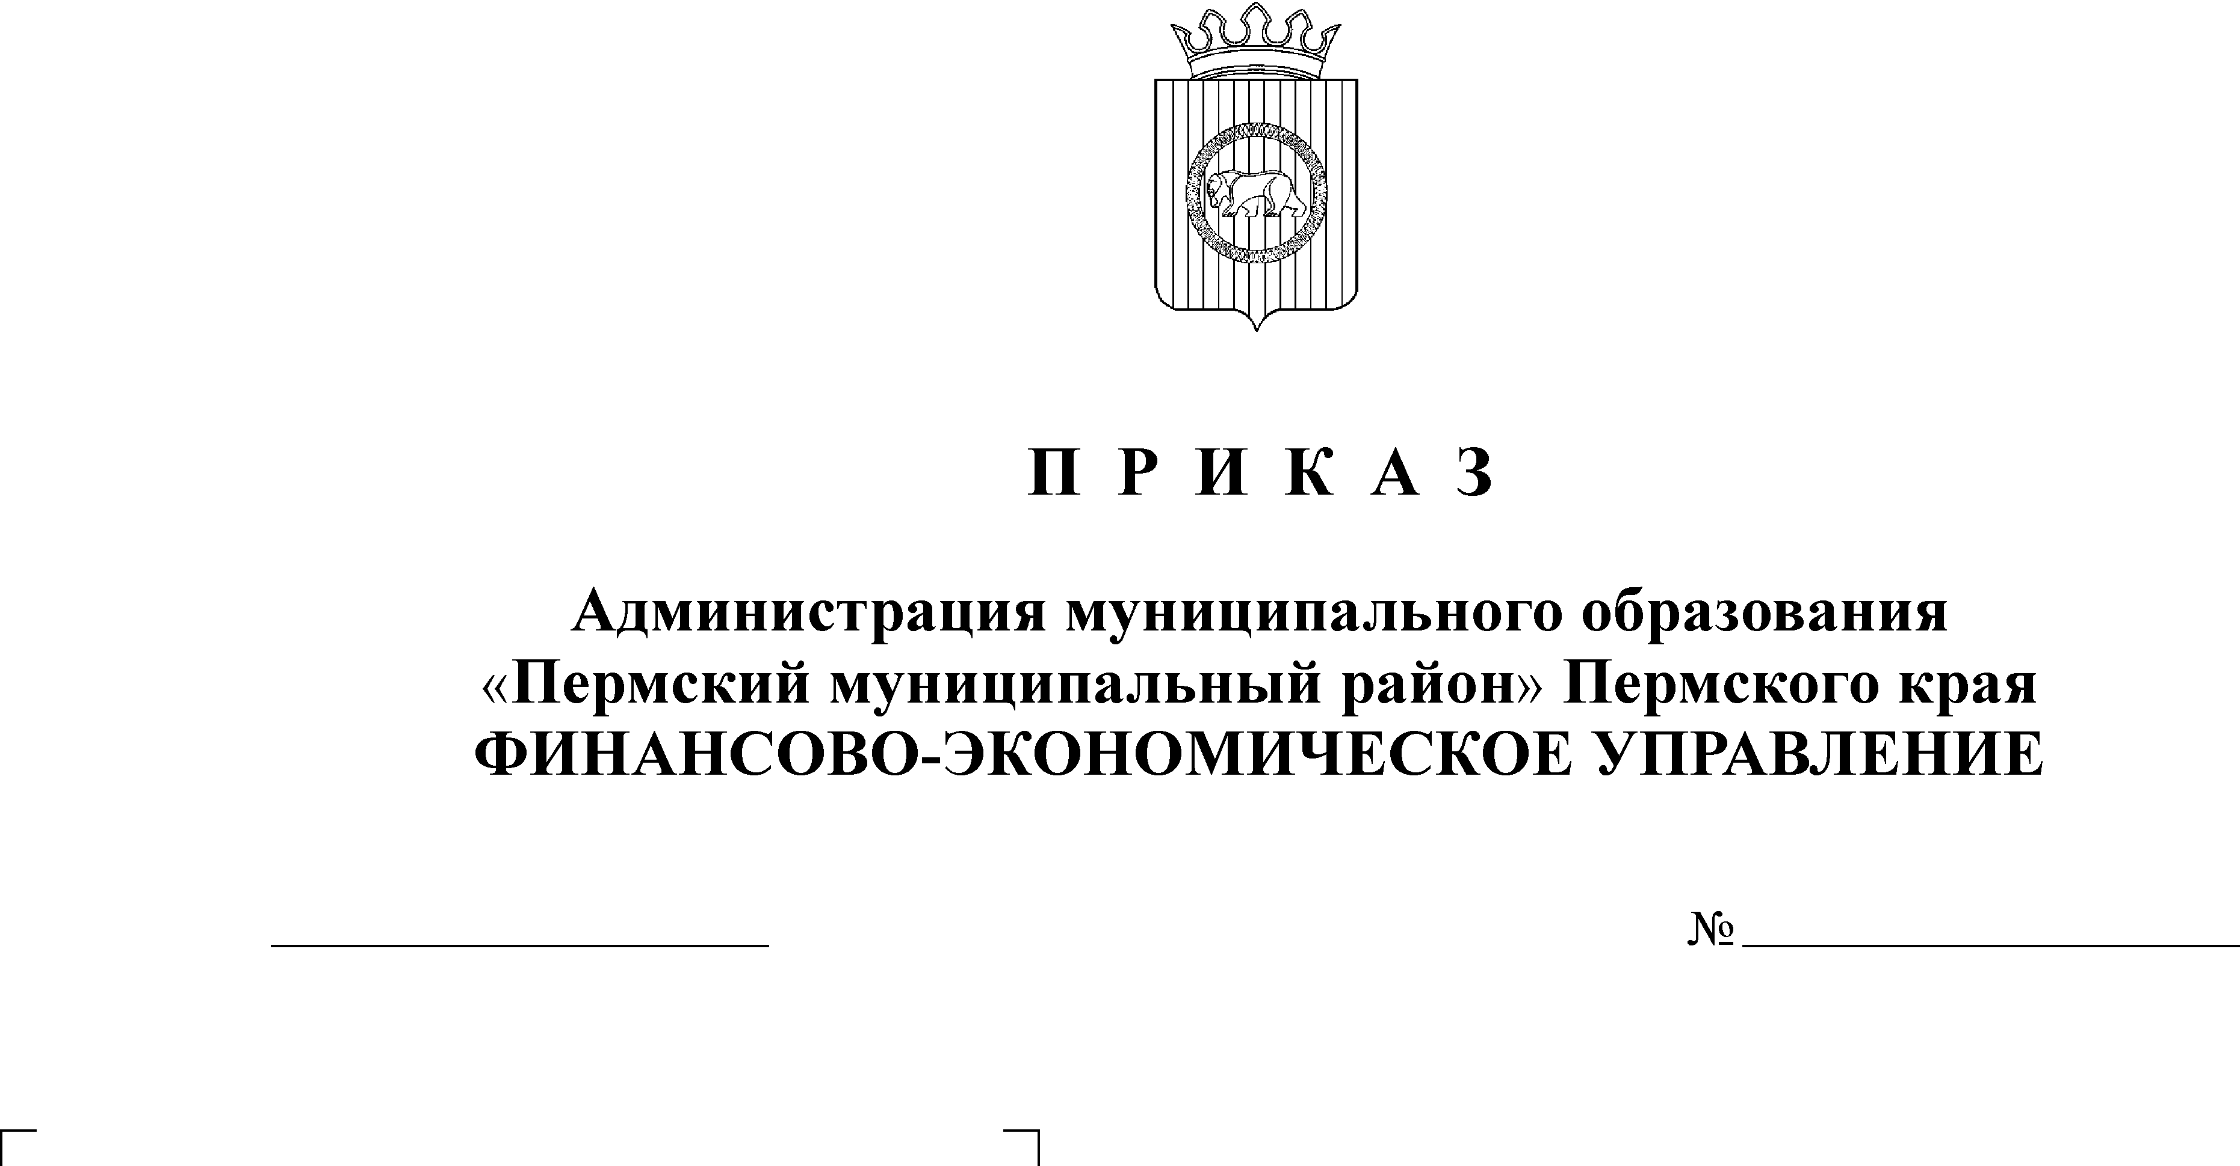
В целях совершенствования правил применения целевых статей расходов бюджета Пермского муниципального района

ПРИКАЗЫВАЮ:
1. Внести в приказ финансово-экономического управления администрации муниципального образования «Пермский муниципальный район» от 23.10.2015 №101 «Об утверждении Указаний о порядке применения целевых статей расходов бюджета Пермского муниципального района» (в ред. от 14.03.2016 № 15, от 29.09.2016 № 90, от 11.10.2016 № 97, от 26.12.2016 №135, от 26.12.2016 №138, от 30.12.2016 №146, от 25.04.2017 №38, от 16.10.2017 №104, от 08.11.2017 № 114, от 19.12.2017 № 136, от 03.04.2018 № 29, от 26.06.2018 № 62, от 08.10.2018 № 100, от 08.10.2018 № 102, от 28.12.2018 № 145) следующие изменения:
1.1. в приложении 1 «Указаниям о порядке применения целевых статей расходов бюджета Пермского муниципального района»:
1.1.1. в разделе 1:
1.1.1.1. абзац шестой изложить в новой редакции:
«код основного мероприятия (11-12 разряды кода классификации расходов бюджетов), предназначенный для кодирования бюджетных ассигнований по основным мероприятиям, национальным проектам (программам), федеральным проектам, приоритетным и ведомственным проектам (программам), в рамках подпрограмм муниципальных программ Пермского муниципального района;»;
1.1.1.2. абзац седьмой изложить в новой редакции:
«код направления расходов (13-17 разряды кода классификации расходов бюджетов), предназначенный для кодирования бюджетных ассигнований по соответствующему направлению (цели) расходования средств, а также по соответствующему результату реализации федерального проекта.»;
1.1.1.3. абзац восьмой изложить в новой редакции:
«Целевым статьям бюджета Пермского муниципального района присваиваются уникальные коды, сформированные с применением буквенно-цифрового ряда: 0, 1, 2, 3, 4, 5, 6, 7, 8, 9, Б, В, Г, Д, Ж, И, К, Л, М, Н, П, С, У, Ф, Ц, Ч, Ш, Щ, Э, Ю, Я, A, D, E, F, G, I, J, L, N, P, Q, R, S, T, U, V, W, Y, Z.»;
1.1.1.4. абзацы двадцатый и двадцать первый изложить в новой редакции:
«ХХ Х ХХ 00000 | Основное мероприятие, национальный проект, федеральный проект подпрограммы муниципальной программы Пермского муниципального района
XX Х XХ XXXXХ | Направление расходов на реализацию основного мероприятия, результата реализации федерального проекта подпрограммы муниципальной программы Пермского муниципального района»;

1.1.1.5. в абзаце двадцать девятом слова «Отражение указанных расходов осуществляется в соответствии с Указаниями о порядке применения бюджетной классификации Российской Федерации, утвержденными приказом Министерства финансов Российской Федерации от 1 июля 2013 г. № 65н «Об утверждении Указаний о порядке применения бюджетной классификации Российской Федерации» заменить на слова «Отражение указанных расходов осуществляется в соответствии с Порядком формирования и применения кодов бюджетной классификации Российской Федерации, их структуре и принципах назначения, утвержденным приказом Министерства финансов Российской Федерации от 8 июня 2018 № 132н»;
1.1.1.6. дополнить абзацами следующего содержания:
«Отражение расходов бюджета Пермского муниципального района по целевым статьям расходов на реализацию региональных проектов, направленных на достижение соответствующих результатов реализации федеральных проектов (программы), Комплексного плана (далее - Региональный проект), осуществляется на 4-5 разряде кода целевой статьи расходов.
Значение 4-5 разряда кода целевой статьи расходов бюджета Пермского муниципального района для расходов на реализацию Региональных проектов должно соответствовать 4-5 разряду кода целевой статьи расходов федерального бюджета на реализацию соответствующих федеральных проектов.
Отражение расходов бюджета Пермского муниципального района в целях финансового обеспечения (софинансирования) которых бюджету Пермского муниципального района, предоставляются из федерального бюджета, бюджета Пермского края межбюджетные трансферты, отражаются по направлениям расходов 50000-59990, соответствующим направлениям расходов федерального бюджета, в полном объеме, необходимом для исполнения соответствующего расходного обязательства Пермского муниципального района»;
1.1.2. в разделе 2:
1.1.2.1. после абзаца
«01 6 03 00000 Основное мероприятие «Мероприятия по приведению муниципальных организаций в нормативное состояние»»
добавить абзацы следующего содержания:
«01 6 04 00000 Основное мероприятие «Строительство спортивных объектов, устройство спортивных площадок и оснащение объектов спортивным оборудованием и инвентарем для занятий физической культурой и спортом»
01 6 P2 00000 Основное мероприятие «Федеральный проект «Содействие занятости женщин - создание условий дошкольного образования для детей в возрасте до трех лет»
01 6 P5 00000 Основное мероприятие «Федеральный проект «Спорт - норма жизни»;
1.1.2.2. после абзаца
«04 0 03 00000 Основное мероприятие «Обеспечение деятельности органов местного самоуправления»»
добавить абзац следующего содержания:
«04 0 04 00000 Основное мероприятие «Реализация мероприятий по созданию условий осуществления медицинской деятельности в модульных зданиях»»;
1.1.2.3. после абзаца
«06 1 03 00000 Основное мероприятие «Приведение в нормативное состояние автомобильных дорог сельских поселений»»
добавить абзац следующего содержания:
«06 1 R1 00000 Основное мероприятие «Реализация мероприятий, направленных на финансовое обеспечение регионального проекта в рамках основного мероприятия Федерального проекта «Дорожная сеть» национального проекта Российской Федерации «Безопасные и качественные автомобильные дороги»»;
1.1.2.4. после абзаца
«07 2 02 00000 Основное мероприятие «Реализация инвестиционных проектов в сфере туризма»»
Добавить абзац следующего содержания:
«07 2 03 00000 Основное мероприятие «Создание объектов туристской инфраструктуры»»;
1.1.3. раздел 3 дополнить абзацами следующего содержания:
1.1.3.1. «51590 Создание в субъектах Российской Федерации дополнительных мест для детей в возрасте от 2 месяцев до 3 лет в образовательных организациях, осуществляющих образовательную деятельность по образовательным программам дошкольного образования
По данному направлению расходов отражаются расходы бюджета Пермского муниципального района в рамках основного мероприятия «Федеральный проект «Содействие занятости женщин - создание условий дошкольного образования для детей в возрасте до трех лет» подпрограммы «Развитие сети образовательных организаций Пермского муниципального района и приведение их в нормативное состояние» муниципальной программы «Развитие системы образования Пермского муниципального района» (01 6 P2 00000) на создание в субъектах Российской Федерации дополнительных мест для детей в возрасте от 2 месяцев до 3 лет в образовательных организациях, осуществляющих образовательную деятельность по образовательным программам дошкольного образования.»;
1.1.3.2. «52280 Оснащение объектов спортивной инфраструктуры спортивно-технологическим оборудованием
По данному направлению расходов отражаются расходы бюджета Пермского муниципального района в рамках основного мероприятия «Федеральный проект «Спорт - норма жизни» подпрограммы «Развитие сети образовательных организаций Пермского муниципального района и приведение их в нормативное состояние» муниципальной программы «Развитие системы образования Пермского муниципального района» (01 6 P5 00000) на оснащение объектов спортивной инфраструктуры спортивно-технологическим оборудованием.»;
1.1.3.3. «1Д050 Реализация мероприятий по созданию условий осуществления медицинской деятельности в модульных зданиях
По данному направлению расходов отражаются расходы бюджета Пермского муниципального района в рамках основного мероприятия «Реализация мероприятий по созданию условий осуществления медицинской деятельности в модульных зданиях» муниципальной программы «Семья и дети Пермского муниципального района» (04 0 04 00000) на реализацию мероприятий по созданию условий осуществления медицинской деятельности в модульных зданиях.»;
1.1.3.4. «53930 Реализация мероприятий, направленных на достижение целевых показателей программы дорожной деятельности «Безопасные и качественные автомобильные дороги Пермского края и Пермской городской агломерации»
По данному направлению расходов отражаются расходы местного бюджета в рамках основного мероприятия «Реализация мероприятий, направленных на финансовое обеспечение регионального проекта в рамках основного мероприятия Федерального проекта «Дорожная сеть» национального проекта Российской Федерации «Безопасные и качественные автомобильные дороги»» подпрограммы «Совершенствование и развитие сети автомобильных дорог» муниципальной программы «Развитие дорожного хозяйства и благоустройство Пермского муниципального района» (06 1 R1 00000) на реализацию мероприятий, направленных на достижение целевых показателей программы дорожной деятельности «Безопасные и качественные автомобильные дороги Пермского края и Пермской городской агломерации».»;
1.1.3.5. «1Р050 Разработка проекта санитарно-защитной зоны, санитарно-эпидемиологическая экспертиза проекта для расширения границ центрального межпоселенческого кладбища д.Болгары.
По данному направлению расходов отражаются расходы местного бюджета в рамках основного мероприятия «Благоустройство» подпрограммы «Благоустройство» муниципальной программы «Развитие дорожного хозяйства и благоустройство Пермского муниципального района» (06 2 01 00000) на разработку проекта санитарно-защитной зоны, санитарно-эпидемиологическую экспертизу проекта для расширения границ центрального межпоселенческого кладбища д.Болгары.»;
1.1.3.6. «1Э070 Мероприятия по созданию объектов туристской инфраструктуры
По данному направлению расходов отражаются расходы бюджета Пермского муниципального района в рамках основного мероприятия «Создание объектов туристской инфраструктуры» подпрограммы «Развитие туризма в Пермском муниципальном районе» муниципальной программы «Экономическое развитие Пермского муниципального района» (07 2 03 00000) на мероприятия по созданию объектов туристской инфраструктуры.»
1.1.3.7. «SЦ140 Проведение землеустроительных и комплексных кадастровых работ, в том числе разработка документации по планировке территории
По данному направлению расходов отражаются расходы бюджета Пермского муниципального района в рамках основного мероприятия «Проведение комплексных и кадастровых работ на территории Пермского муниципального района» подпрограммы «Управление земельными ресурсами Пермского муниципального района» муниципальной программы «Управление земельными ресурсами и имуществом Пермского муниципального района» (12 1 04 00000) на проведение землеустроительных и комплексных кадастровых работ, в том числе разработку документации по планировке территории.»;
1.1.3.8. «L5110 Проведение комплексных кадастровых работ в рамках федеральной целевой программы «Развитие единой государственной системы регистрации прав и кадастрового учета недвижимости (2014-2020 годы)»
По данному направлению расходов отражаются расходы бюджета Пермского муниципального района в рамках основного мероприятия «Проведение комплексных и кадастровых работ на территории Пермского муниципального района» подпрограммы «Управление земельными ресурсами Пермского муниципального района» муниципальной программы «Управление земельными ресурсами и имуществом Пермского муниципального района» (12 1 04 00000) на проведение комплексных кадастровых работ в рамках федеральной целевой программы «Развитие единой государственной системы регистрации прав и кадастрового учета недвижимости (2014-2020 годы)»».;
1.1.3.9. «1Н170 Денежные взыскания (штрафы) за нарушение условий договоров (соглашений) о предоставлении субсидий бюджетам муниципальных образований из бюджета субъекта Российской Федерации
По данному направлению отражаются расходы бюджета Пермского муниципального района в рамках непрограммных расходов «Расходы в рамках непрограммных направлений деятельности» (91 0 00 00000), связанные с уплатой штрафов за нарушение условий договоров (соглашений) о предоставлении субсидий бюджетам муниципальных образований из бюджета субъекта Российской Федерации.».
2. Приложение 1 к Указаниям о порядке применения целевых статей расходов бюджета Пермского муниципального района изложить в новой редакции согласно приложению 1 к настоящему приказу.
3. Настоящий приказ вступает в силу со дня его подписания и распространяется на правоотношения, возникшие с 01.01.2019 года.
4. Заместителю начальника финансово-экономического управления, начальнику бюджетного отдела И.В. Косых и начальнику отдела финансирования отраслей экономики А.В. Комаровой довести настоящий приказ до курируемых органов местного самоуправления района и сельских поселений.
5. Настоящий приказ разместить на официальном сайте финансово-экономического управления администрации Пермского муниципального района.
6. Контроль исполнения настоящего приказа возложить на заместителя начальника финансово-экономического управления, начальника бюджетного отдела И.Ф. Косых.

Начальник
финансово-экономического управления Т.Н. Гладких

